附件1.1
深圳市中等职业学校免学费申请表
（20 -20 学年度）
学校名称： 序号：
学生姓名 |  |  |  | 性别 |  |  | 入学 |  |  | 201 年 月 |  |  |  |  |  | 民族
户籍地址 |  |  |  |  |  |  | 班别 |  |  |  |  |  |  |  |  | 出生 | 年 月
家庭主要成员情况 | 姓 名 |  |  | 年龄 | 与本人关系  （父子、兄妹等） |  |  | 工作或学习单位  （是否有残疾、重大疾病、低保、参战优抚、建档立卡等）
家庭主要  状况 | 现家庭  住址 |  |  |  |  |  |  |  |  |  |  | 联系电话
家庭主要  状况 | 户籍  所在地 |  | □农村 □县镇 □县城 □城市 |  |  |  |  |  |  |  |  | 主要  收入来源
家庭主要  状况 | 特殊  困难 |  |  |  |  | 家庭人  口总数 |  |  | 人 |  | 家庭  年收入 |  | 元 | 人均  年收入 |  |  | 元
申请免学费的主要理由 | 第一类：我是 （选填农村、县镇、涉农专业、深圳市户籍、广东省建档立卡家庭学生、非广东省建档立卡家庭学生、其他城市符合相关条件）学生，现申请免学费。  第二类：我是城市家庭经济困难学生，现申请免学费，理由如下：  本人承诺以上信息及所提交材料属实，并对其真实性承担一切责任。  学生签名： 家长签名： 年 月 日
班级审核意见 | 班主任签名： 年 月 日
学校审核意见及公示结果 | 负责人： 公章  年 月 日
深圳市教育局学生资助管理中心统一制作

附件1.2
深圳市中等职业学校免学费申请指南
我市中等职业学校免学费的对象是农村（含县镇）学生、城市涉农专业和家庭经济困难学生、深圳市户籍以及符合深圳市《关于加强和完善人口管理工作的若干意见》及五个配套文件政策的其他城市学生。城市家庭经济困难学生免学费人数按在校城市学生的5%确定。学校要按照公开、公平、公正原则受理学生申请并组织初审。申请免学费须符合以下两个条件：
★温馨提示：只有申请表，没有相关证件或证明材料的，申请无效!
一、在深圳市中等职业学校就读的具有全日制正式学籍的一、二年级在校学生。（备注：高职院校和高级技工学校中初中毕业起点的“五年一贯制”学生，一、二年级学生纳入中等职业学校国家助学金评审范畴。）
二、下列类型之一：农村（含县镇）学生、城市涉农专业学生、城市家庭经济困难学生、深圳市户籍学生以及符合深圳市《关于加强和完善人口管理工作的若干意见》及五个配套文件（简称“1+5”文件）政策的其他城市学生。
符合申请条件学生应在规定时间内（逾期不予受理）向学校申请，且须提供以下材料：
序号 | 材料名称 | 备注
1 | 深圳市中等职业学校免学费申请表 | 基本材料  （必须）
2 | 学生及家长户口簿（验原件，交户口簿首页和学生名字页复印件） | 基本材料  （必须）
3 | 学生身份证（验原件，交复印件，下同） | 基本材料  （必须）
4.1 | 农村（含县镇）、城市涉农专业、深圳市户籍仅需提供上述基本材料； | 第一类
4.2 | 城市家庭经济困难学生还需提供以下材料中的其中一种：  - 镇、农村居民最低生活保障金领取证件（含临时救济证、低保边缘证等）或加盖发放机关印章的上述复印件（原件）；②学生本人的残疾证；③孤儿、烈士及其他优抚对象、原基建工程兵、困难归侨、驻防军工、突发变故、重大疾病治疗费用单据等其他类证明材料；④由镇（街道办、乡）级及以上政府部门出具的家庭经济困难状况等证明材料。 | 第二类（根据实际情况，交其中一种）
4.3 | 其他城市学生（深圳市常住居民）还需提供以下材料（全部）：  - 学生及其家长在深居住证；②家长的有效房产证明和购房合同，或当地街道办事处房屋租赁管理所发放的《房屋租赁凭证》；③家长持有本市人力资源保障部门出具的社会保险卡，或本市市场监管部门核发的营业执照等；④家长相关计生材料。（计划生育服务证或流动人口婚育证明） | 第三类
★注意事项：在校学生通过弄虚作假等手段获取或帮助他人获取免学费资格的，将其上述违规违纪行为记入学生个人档案，并按学校管理规定给予相应处分。

附件1.3 广东省县镇非农户籍区域分布表
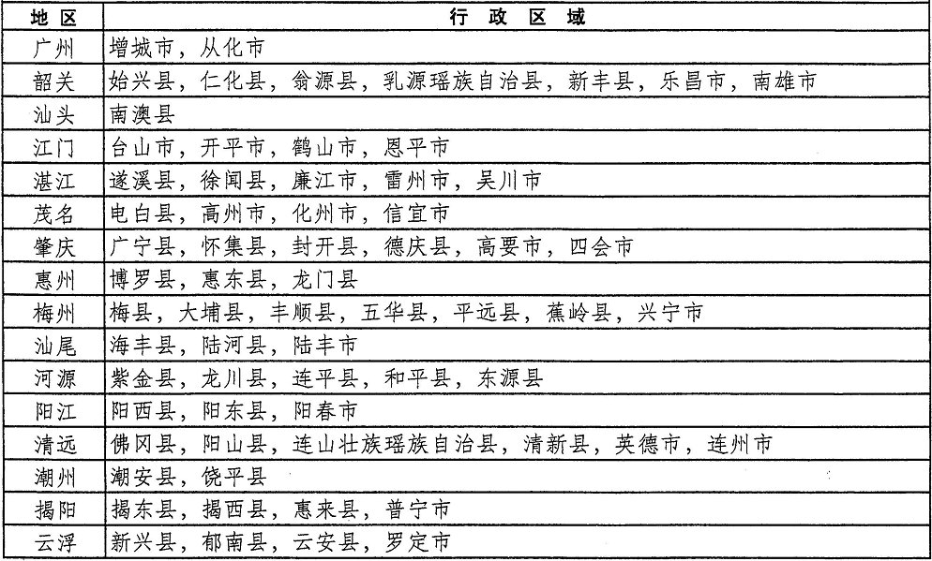

附件2.1
深圳市中等职业学校国家助学金申请表（中职阶段）
（20 -20 学年度）
学校名称： 序号：
学生姓名 |  |  |  | 性别 |  |  | 入学 |  |  | 201 年 月 |  |  |  |  |  | 民族
户籍地址 |  |  |  |  |  |  | 班别 |  |  |  |  |  |  |  |  | 出生 | 年 月
家庭主要成员情况 | 姓 名 |  |  | 年龄 | 与本人关系  （父子、兄妹等） |  |  | 工作或学习单位  （是否有残疾、重大疾病、低保、参战优抚、建档立卡等）
家庭主要  状况 | 现家庭  住址 |  |  |  |  |  |  |  |  |  |  | 联系电话
家庭主要  状况 | 户籍  所在地 |  | □农村 □县镇 □县城 □城市 |  |  |  |  |  |  |  |  | 主要  收入来源
家庭主要  状况 | 特殊  困难 |  |  |  |  | 家庭人口总数 |  |  | 人 |  | 家庭  年收入 |  | 元 | 人均  年收入 |  |  | 元
申请国家助学金的主要理由 | 第一类：我是 （选填紧缺或涉农）专业学生，现申请国家助学金。  第二类：我是非涉农非紧缺专业家庭经济困难学生，现申请国家助学金，理由如下：  本人承诺以上信息及所提交材料属实，并对其真实性承担一切责任。  学生签名： 家长签名： 年 月 日
班级审核意见 | 班主任签名： 年 月 日
学校审核意见 | 负责人： 公章  年 月 日
同级资助部门公示结果 | 负责人： 公章  年 月 日
深圳市教育局学生资助管理中心统一制作

附件2.2
深圳市中等职业学校国家助学金申请指南（中职阶段）
深圳市对在本市中等职业学校一、二年级就读的具有全日制正式学籍的涉农专业学生、非涉农专业家庭经济困难学生和我市紧缺专业学生提供国家助学金，用于支付学习和生活费用，标准为每生每学年2000元，按学年申请和评定，按月发放，家庭经济困难学生资助比例按一、二年级在校生的10%确定。每位符合条件的学生均可提交申请并提供相关证明材料。具体申请程序如下：
符合条件学生（含被录取新生）如实填写《深圳市中等职业学校国家助学金申请表》，在规定的时间内（逾期不予受理）向学校提交上述申请表和相关证件（验原件，交复印件）或证明材料：
★温馨提示：只有申请表，没有相关证件或证明材料的，申请无效!
一、涉农专业和我市紧缺专业学生，申请时需提交户口簿和身份证。
二、非涉农专业家庭经济困难学生，需提供相关证明材料。以下情形可优先受理：①孤残学生和享受农村居民最低生活保障政策家庭学生学生；②烈士、因公殉职人员、其他优抚家庭等学生；③享受城镇低收入居民社会救助政策家庭；④原基建工程兵经济困难家庭、困难归侨、驻守海岛及边防的军工或者从事地质勘探等长期野外工作者经济困难家庭；⑤学生家庭或本人遭遇不幸（如家庭遭遇自然灾害、家庭成员长期患重病、学生本人突发疾病或意外事故），超越家庭经济承受能力的；⑥父母双方或一方有残疾，家庭无固定经济来源，基本生活难以维持的；⑦单亲家庭、父母年事已高或患病丧失劳动能力，家庭无固定经济来源者；⑧来自对口帮扶地区或国家省重点贫困县（市）、符合国家计划生育政策、少数民族等经济困难家庭子女；⑨有其他特别困难情形者。
符合申请条件学生应在规定时间内（逾期不予受理）向学校申请，且须提供以下材料：
序号 | 材料名称 | 备注
1 | 深圳市中等职业学校国家助学金申请表 | 基本材料  （必须）
2 | 户口簿（验原件，交户口簿首页和学生名字页复印件） | 基本材料  （必须）
3 | 学生身份证（验原件，交复印件，下同） | 基本材料  （必须）
家庭经济困难学生需提交以下材料中的一种（涉农专业和紧缺专业学生不需要）：
4 | ①城镇、农村居民最低生活保障金领取证件（含临时救济证、低保边缘证等）或加盖发放机关印章的上述复印件（原件）；②建档立卡记录簿；③学生本人的残疾证；④孤儿、烈士及其他优抚对象、原基建工程兵、困难归侨、驻防军工、突发变故、重大疾病治疗费用单据等其他类证明材料；⑤由镇级或街道办及以上民政部门认定的家庭经济状况或收入状况等证明材料。 | 根据实际情况，交其中一种
★注意事项：在校学生通过弄虚作假等手段获取或帮助他人获取国家助学金资格的，将其上述违规违纪行为记入学生个人档案，并按学校管理规定给予相应处分。

附件3.1
深圳市中等职业学校国家助学金申请表（高职阶段）
（20 -20 学年度）
学校名称： 序号：
学生姓名 |  |  |  | 性别 |  |  | 入学 |  |  | 201 年 月 |  |  |  |  |  | 民族
户籍地址 |  |  |  |  |  |  | 班别 |  |  |  |  |  |  |  |  | 出生 | 年 月
家庭主要成员情况 | 姓 名 |  |  | 年龄 | 与本人关系  （父子、兄妹等） |  |  | 工作或学习单位  （是否有残疾、重大疾病、低保、参战优抚、建档立卡等）
家庭主要  状况 | 现家庭  住址 |  |  |  |  |  |  |  |  |  |  | 联系电话
家庭主要  状况 | 户籍  所在地 |  | □农村 □县镇 □县城 □城市 |  |  |  |  |  |  |  |  | 主要  收入来源
家庭主要  状况 | 特殊  困难 |  |  |  |  | 家庭人口总数 |  |  | 人 |  | 家庭  年收入 |  | 元 | 人均  年收入 |  |  | 元
申请国家助学金的主要理由 | 第一类：我是 （百色、汕尾）扶贫生，现申请国家助学金。  第二类：我是非涉农非紧缺专业家庭经济困难学生，现申请国家助学金，理由如下：  本人承诺以上信息及所提交材料属实，并对其真实性承担一切责任。  学生签名： 家长签名： 年 月 日
班级审核意见 | 班主任签名： 年 月 日
学校审核意见 | 负责人： 公章  年 月 日
同级资助部门公示结果 | 负责人： 公章  年 月 日
深圳市教育局学生资助管理中心统一制作

附件3.2
深圳市中等职业学校国家助学金申请指南（高职阶段）
初中起点三、四年和高中起点一、二年在籍在校的家庭经济困难学生可享受国家助学金，用于支付学习和生活费用，资助比例最高可达11%，标准为每生每年3300元。
按照有关部门规定，每位符合条件的学生都可提交申请并提供相关证明材料。具体申请程序如下：
符合条件的学生（含被录取新生）要如实填写《深圳市中等职业学校国家助学金申请表》，并在规定的时间内将上述申请表和相关证件（验原件，交复印件）或证明材料提交给学校：
★温馨提示：只有申请表，没有相关证件或证明材料的，申请无效!
所有家庭经济困难学生，需提供相关证明材料。以下情形可优先受理：①孤残学生和享受农村居民最低生活保障政策家庭学生学生；②烈士、因公殉职人员、其他优抚家庭等学生；③享受城镇低收入居民社会救助政策家庭；④原基建工程兵经济困难家庭、困难归侨、驻守海岛及边防的军工或者从事地质勘探等长期野外工作者经济困难家庭；⑤学生家庭或本人遭遇不幸（如家庭遭遇自然灾害、家庭成员长期患重病、学生本人突发疾病或意外事故），超越家庭经济承受能力的；⑥父母双方或一方有残疾，家庭无固定经济来源，基本生活难以维持的；⑦单亲家庭、父母年事已高或患病丧失劳动能力，家庭无固定经济来源者；⑧来自对口帮扶地区或国家省重点贫困县（市）、符合国家计划生育政策、少数民族等经济困难家庭子女；⑨有其他特别困难情形者。
符合申请条件学生应在规定时间内（逾期不予受理）向学校申请，且须提供以下材料：
序号 | 材料名称 | 备注
1 | 深圳市中等职业学校国家助学金申请表（高职阶段） | 基本材料  （必须）
2 | 户口簿（验原件，交户口簿首页和学生名字页复印件） | 基本材料  （必须）
3 | 学生身份证（验原件，交复印件，下同） | 基本材料  （必须）
家庭经济困难学生需提交以下材料中的一种：
4 | ①城镇、农村居民最低生活保障金领取证件（含临时救济证、低保边缘证等）或加盖发放机关印章的上述复印件（原件）；②建档立卡记录簿；③学生本人的残疾证；④孤儿、烈士及其他优抚对象、原基建工程兵、困难归侨、驻防军工、突发变故、重大疾病治疗费用单据等其他类证明材料；⑤由镇级及以上民政部门认定的家庭经济状况或收入状况等证明材料。 | 根据实际情况，交其中一种
★注意事项：在校学生通过弄虚作假等手段获取或帮助他人获取国家助学金资格的，将其上述违规违纪行为记入学生个人档案，并按学校管理规定给予相应处分。

